でんでん虫の会だより 2020春号

会員の皆様、一年経つのが早いですね。年度初めの春だより。しかし、新型コロナウイルスの影響で３月２日～あいぽーとが閉館となっております。皆で料理作りも困難な状況ですので花見も中止となりました。
あいぽーとが再開するまでの間、4月8日（水）から白川公園（屋外）でおしゃべり会を開催しようと考え一部の方にはお伝えしましたが、全国各地で感染拡大が続いておりますのでしばらく見合わせます。再開となった時に改めてご連絡いたします。

１月からの活動報告

１月～３月おしゃべり会８回 参加者のべ２０９名（平均２６名）
おしゃべり会時に代表よりお話しがあり、２月をもって「でんでん虫の家」活動が終了しました。私たちの縁側的な居場所となりたくさんの思い出をつくることができました。この経験をもとにさらに地域に根差した拠点を目指せたらと願います。まずは、皆さんのアイデアを生かしておしゃべり会15：00以降の時間をさらに充実させ、プチイベントも引き続き開催していきましょう。

第1水：ハッピーバースデイ・旅行積立
第4水：歌声ひろば
１月２９日；山下孝治さん講話
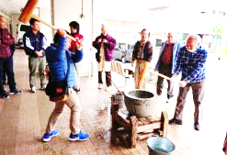
新年会！【わくわく基金】
１月１１日（土）中央YMCA 参加者３０名
雑煮、筑前煮、紅白なます、あんこ餅、きなこ餅、
ごま塩おむすび…おいしかった！

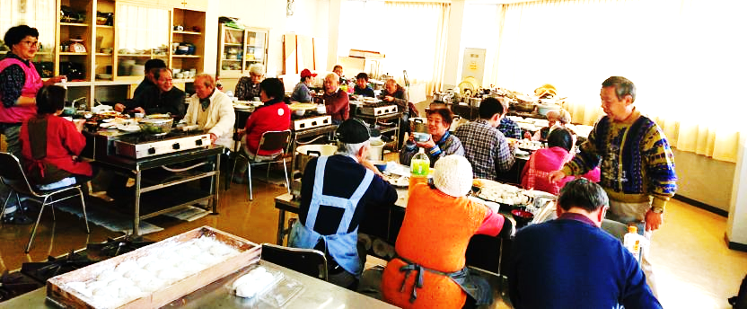
おにぎり配り！
１月２５日（土）15セット
くまもと支援の会主催の活動
で、路上生活をしている方の安否確認時に配られるおにぎりを作りました。

YMCA講義！
１月２６日（日）東部YMCA
吉松さんが１日担当された社会福祉士を目指す方への授業にアシスタントとして参加させていただきました。当事者の方の貴重な声も聞くことができ、でんでん虫の会誕生までとその後の歩みが多くの出会いと関わりを通じて育まれてきたことを学ぶ最高の機会となりました。（永田）

学習会・交流会・委員会・講演会・協議会！
１月２９日（水）講師：山下孝治 様
日頃は理事や連携委員会委員としても当会を支えてくださっている山下さん。障がいを持ちながら自立するための支援を勝ち取る挑戦、そして自ら支援活動をなさるまでをお話しくださいました。その明るさに元気をたくさんいただきました！感謝です。

２月１日（土）地域包括ケア交流会 参加者２名
大江・白山・白川の地域で支え合うための交流会には自治会、民生委員、社協、医療機関、ささえりあ、警察、NPO、コンビニ、銀行など約130名の方が参加され、たくさんの連携した見守りが必要だということが確認されました。

２月５日（水）合同委員会【２０１９年日本郵便年賀寄付金配分助成事業】
地域に根差した新たな拠点での活動などについてたくさんの意見が交わされました。

２月９日（日）安積遊歩さん講演会「多様性のレッスン」参加者5名
安積さんのパワフルな生き方に圧倒されました。今まで生きてきた中で障がい者ゆえに差別を受けても前向きにサポートを受けてこられた姿に元気をもらいました！

２月２５日（火）社会復帰支援ネットワーク協議会 参加者1名
刑験者の自立支援や再犯防止のための支援について話し合われました。

新スタッフ紹介
北岡拓己、26歳です。「つながるあんしん訪モン事業」のスタッフとして電話かけをしています。私は、身長は低いけど元気もの、緊張しいだけど日頃は明るく、サッカーなどのスポーツが大好きです。突然、電話をかけてくるかもしれませんがよろしくお願いします。

でんでん虫の家プチイベント
２月３日（月）カラオケ11名 ２月２８日（金）習字
※でんでん虫の家活動は２月末日をもって終了となりました。
熊本地震後に、不安な日々を送る会員さんがおしゃべり会以外にも安心してくつろげる縁側的な居場所が必要だという意見をもとに連携委員会で話し合いがなされ、実現した新たな居場所でした。会員さんでなくとも、みなし仮設生活を余儀なくされた方など地域で孤立した方の居場所にもなりました。
毎月１回のプチイベントや趣味活動「習字」、旅行積立、春の日帰り旅行、クリスマス食事会、地域祭りの出店など、「家ミーティング」で皆さんの意見をもとに新たな活動もはじまりました。また、新たな活動は会員の方々の知らなかった特技発見！の機会にもなりました。今後は、ここでの経験を生かして、おしゃべり会の15：00～の活動を充実させ、さらに地域に根差した居場所づくりを目指していきたいと考えています。

ホンダライフありがとう！
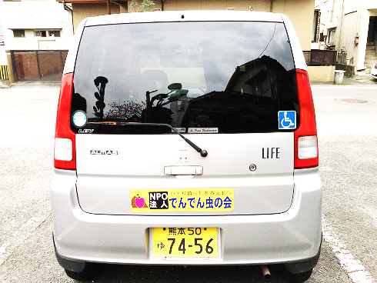
相談支援車両として4年7か月お世話になったホンダライフも寿命を迎えお別れすることになりました。2001年の初年度登録からちょうど20年、会員の中山登紀子さんからでんでん虫の会へ寄付いただいたものです。走行距離を推計したら15000キロ、特に通院送迎には大活躍しました。たくさんの方の足となってくれたホンダライフありがとう！

これからの予定

5月13日（水）理事会18：30
6月20日（水）総会13：30

※変更の可能性もあります、また、食事や会場準備などのため参加ご希望の方は事前にお知らせください。 交流事業担当：山本照文 080-3998-9884

「でんでん虫の会だより夏号」は、７月初旬発行予定です。

ささえ愛の活動内容
「でんでん虫の会」では、おひとり暮らしの方が住みなれた熊本で安心して暮らすことができるよう、お互いに支えあう仕組みをつくります。福祉制度などにはないサービスを作り出すのは、会員一人ひとりのお困りごとと、それを解決に結び付けるための工夫です。下記の内容も会員の皆さんからのアイデアによるものです。
おしゃべり会（毎週水曜日午後１時半～あいぽーと） ささえ愛サービス（ﾜﾝｺｲﾝｻｰﾋﾞｽ） 病気の方の見舞いや通院同行 入院や手術手続きの代行 清掃・草取り 生活費・物資調達のお手伝い 生活保護申請同行 アパート入居の際の不動産紹介（身元引受人/預託金積立） 入居者同士の交流 逝去後の諸整理とお見送り 行政・医療機関・他の支援団体との連絡・連携 セーフティネットサービス 被災者救援活動 いろいろな生活相談

あなたも会員になりませんか？
「でんでん虫の会」は、お互いに支えあうことを願う団体で、その趣旨に賛同される会員を募集中です。あなたのご支援とご参加をお待ちしています。
正会員 一口 5００円（年額、年度単位）
賛助会員・個人 一口 １,０００円（ 同上 ）
賛助会員・法人 一口 １０,０００円（ 同上 ）

２０１９年度の会費納入がお済でない方は、下記口座より振り込みください。

払込口座 ゆうちょ銀行 記号１７１６０ 番号 ２４６６８７６１
トクヒ）デンデンムシノカイ ※ゆうちょATMからは振込料がかかりません

肥後銀行 支店名：味噌天神支店（１５７） 口座：普通口座 １５１８２７８
名義：ＮＰＯ法人でんでん虫の会 代表 船本満幸

ひとり暮らしを支えあう NPO法人でんでん虫の会
「なんでんかんでん、だれでんかれでん、いつでんどこでん」会員同士がお互いに支えあうことをめざしています。
〒862-0976 熊本市中央区九品寺3-3-26 （０９６）２９７－８１１６

